**FRONT END**

**LÓGIGA DE PROGRAMAÇÃO I**

A partir da versão 55 do chrome e versões mais recentes de alguns navegadores já é detectado automaticamente o encoding dos arquivos, a tag <meta charset=”UTF-8”>. No entanto para uma boa prática é sempre recomendado usar, pois alguns navegadores ainda pode não detectar automaticamente.

Todo texto em javascript deve estar entre aspas “exemplo”, e para que o código seja identificado como javascript devo sempre identificar ele com a tag <script> texto </script>. Obs: Toda linha js termino ela com o ponto e vírgula e para passar o texto para algum comando eu coloco ele entre parênteses, exemplo:

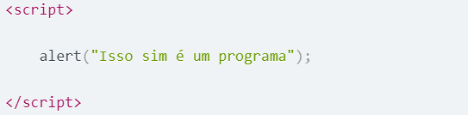

**LÓGICA DE PROGRAMAÇÃO II**

**Tag’s HTML (Linguagem de marcação ‘estática’)**

**<br>** - tag para dar quebra de linha dentro do texto html

**<h1></h1>** - tag head, cria o primeiro título da página, exemplo **<h1>** Este é um título **</h1>**

**<a>** - tag âncora, serve para criar links na web, exemplo; <a href=<http://www.exemplo.com.br>**>**aqui**</a>** onde o aqui vai virar o link

**<script></script>** - tag script, ela identifica que todo conteúdo dentro da tag é um código javascript

**Tag’s JAVASCRIPT (Linguagem de programação ‘dinamica’)**